«Использование макета в ДОУ для развития дошкольников»

Согласно требованиям ФГОС предмето-пространственная среда должна обеспечивать возможность общения и совместной деятельности детей и взрослых, обеспечивать максимальную реализацию образовательного потенциала. Обязательными в оборудовании являются материалы, активизирующие познавательную и речевую активность детей.

Наряду с традиционными методиками для интеллектуального развития детей дошкольного возраста используются инновационные педагогические технологии. Одной из перспективных технологий является макетирование.

Макет- уменьшенная модель объекта.

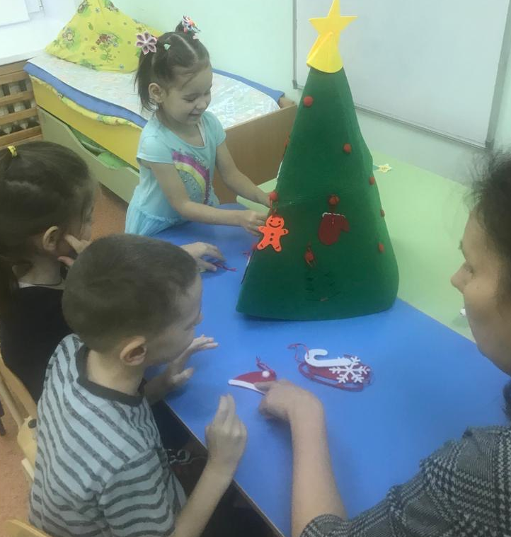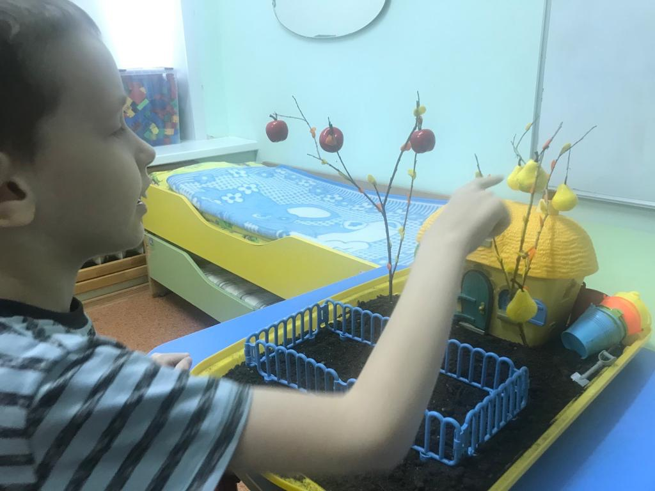Главной характеристикой макета является то, что он отражает, содержит в себе существенные особенности натуры, в удобной форме воспроизводит самые значимые стороны и признаки макетируемого объекта.
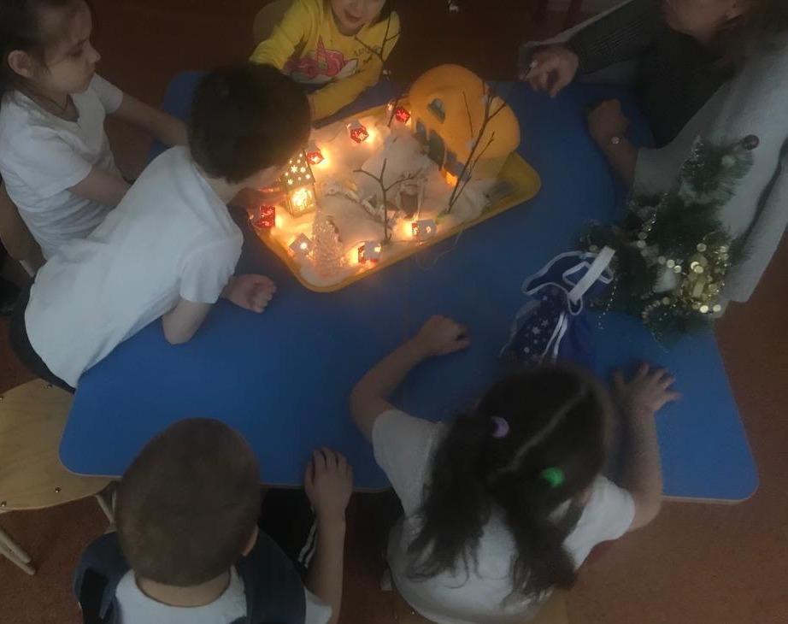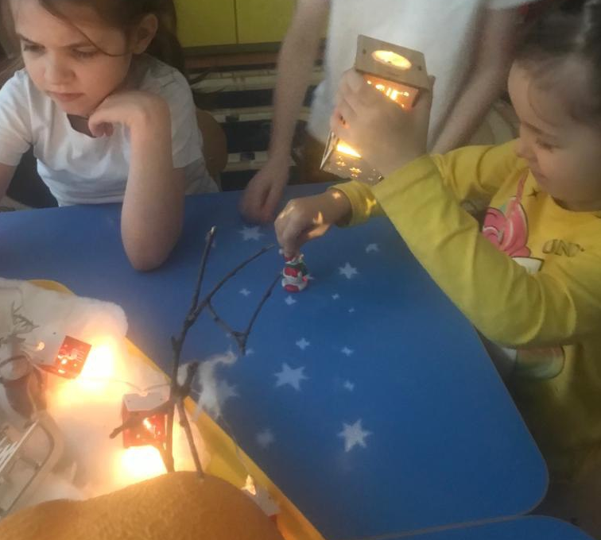
Использование игровых макетов в предметно – пространственной среде отвечает принципу интеграции образовательных областей:
- Способствуют развитию речи детей. При работе с макетом дети описывают, сравнивают, повествуют о различных явлениях и объектах природы, рассуждают, тем самым пополняют свой словарный запас.
- Тесна связь использования макетов и ФЭМП. В процессе работы дети закрепляют такие математические понятия, как пространство, количество, размер и др.
- Большое значение макеты имеют в развитии детской игровой деятельности. Макет рассматривается детьми, как игровая среда, где можно развернуть различные игровые сюжеты, что содействует развитию у детей коммуникативной инициативы.
- Огромную роль использование макетов играют в познавательном развитии детей. Использование макетов различной тематики повышают уровень любознательности и познавательного интереса.
- Макеты создает благоприятные условия для сенсорного развития детей: работа с разным по фактуре, по качеству, по форме материалом способствует развитию внешних чувств, активизирует мелкую моторику рук.
- Макеты в художественно – эстетическом развитии помогаю детям выделять детали, цвет, фактуру.

В процессе работы по с макетами решаются следующие задачи:
- создаются условия для обогащения представлений у детей об окружающем мире.
- развивается познавательный интерес к живой природе, эмоциональная отзывчивость и любознательность
- формируются навыки правильного что-то про речь
- воспитывается доброжелательность, отзывчивость к миру природы, бережное отношение к ней.
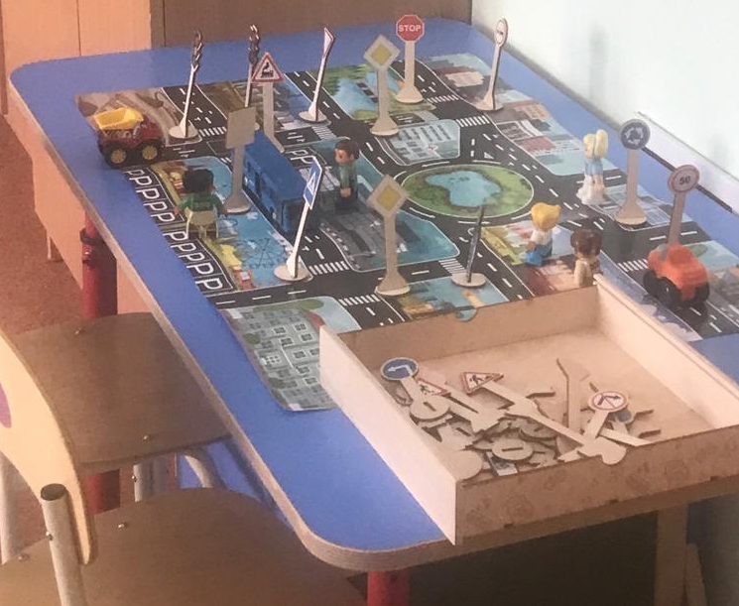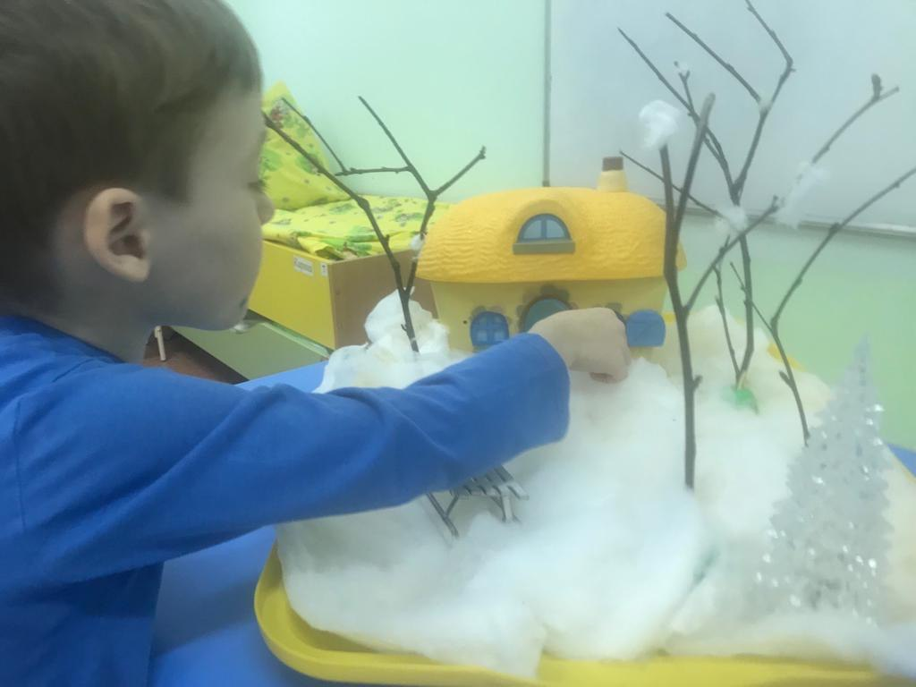
Используются такие формы работы с макетом, как:
- познавательно – исследовательская деятельность
- игровая деятельность
- продуктивная деятельность
В дошкольном возрасте у детей формируются представления о живой природе. Простые макеты и модели, созданные руками педагогов, формируют первоначальные представления о природных объектах. Но формирует не наличие макета, а возможность общения с ним, игра. Работа заключается в рассматривании готовой продукции, манипулировании с ней. Беседа о природе или объекте природы, который изображает макет.
Макет является видом детской деятельности, который способствует закреплению представлений о мире природы, позволяет трансформировать усвоенные знания в игру, насыщая детскую жизнь новыми впечатлениями и стимулируя детское творчество. Дети любят играть с макетом!
Представляем некоторые макеты, которые мы использовали в работе. Они выполнены из различных материалов. Макеты многофункциональны и их применение в работе носит многоплановый характер, что даёт возможность решать многие задачи.
- Макет «Осень»
- Макет «Зима»
- Макет «Сад »
- Макет «Огород»
- Макет «Прощание с ёлочкой»
- Макет «Весна»

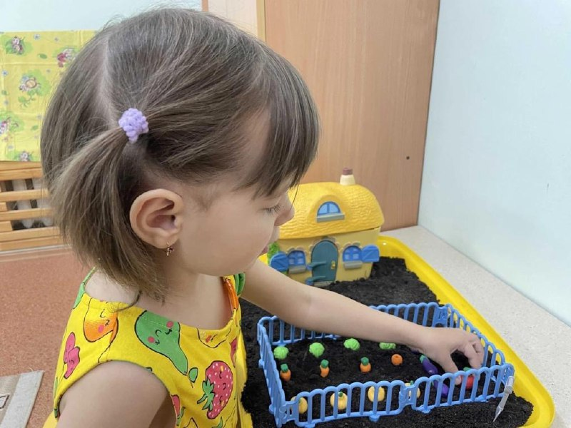
Таким образом, использование макетов в работе с детьми — одна из технологий, способствующих формированию познавательной и речевой активности каждого ребенка. Мы убеждены, что использование макетов в ДОУ займет достойное место в процессе познавательной и речевой деятельности детей дошкольного возраста.

